Ime i prezime: __________________________ Razred: ___

Cilj učenja: Istražiti kako period matematičkog njihala ovisi o različitim varijablama pomoću interaktivne animacije.
Interaktivna animacija: Colorado Phet “Pendulum Lab” https://phet.colorado.edu/en/simulation/pendulum-lab

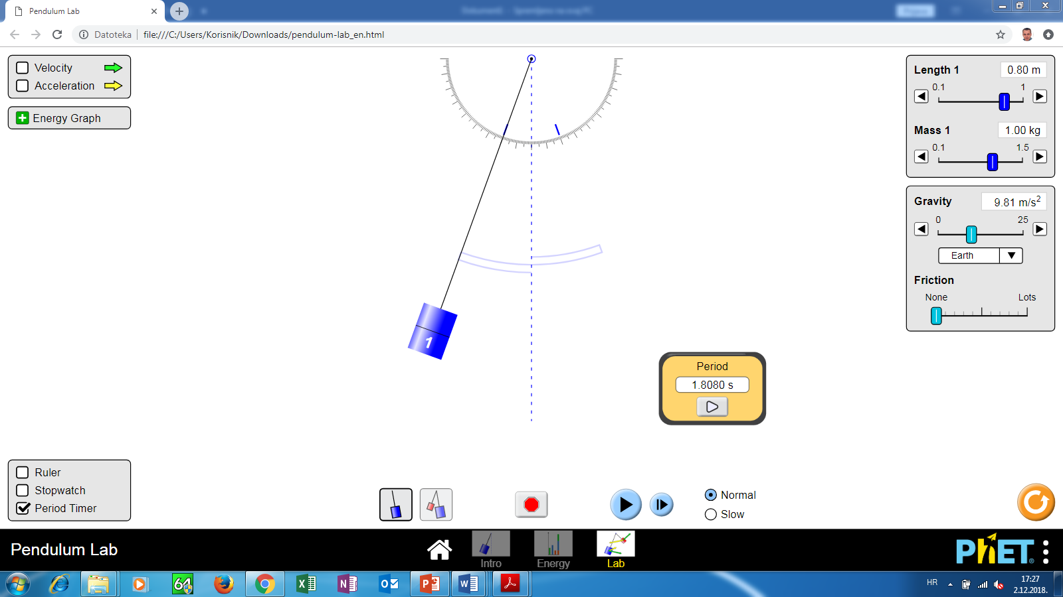

Zadatak 1. Ovisnost perioda T njihala o masi m
Uputa: Biraj u alatima
- Pendulum Lab -> Lab
- Duljinu niti i akceleraciju slobodnog pada ne mijenjati tijekom pokusa. (npr. 1 m i 9,81 m/s²), trenje ostaviti 0
- Uključi Period Timer (donji lijevi kut)
- Otkloni njihalo za kut od 45°
- Za različite vrijednosti mase njihala 1 odčitaj period i upiši u tablicu.
Rezultati:
m / kg | 0,2 | 0,4 | 0,6 | 0,8 | 1,0
T / s

Kako period njihala ovisi o masi? ____________________
Procijeni koliki bi bio period za masu od 1,5 kg. _________ Provjeri rezultat!
Uključi ikonu za dva njihala. Za prvo njihalo biraj masu od 0,5 kg, za drugo 1,0 kg. Duljina niti oba njihala neka bude 1 m. Odredi period oba njihala. _________________

Zadatak 2. Ovisnost perioda T o duljini njihala l
Uputa: Biraj u alatima
- Pendulum Lab -> Lab
- Masu i akceleraciju slobodnog pada ne mijenjati tijekom pokusa. (npr. 1 kg i 9,81 m/s²), trenje ostaviti 0
- Uključi Period Timer (donji lijevi kut)
- Otkloni njihalo za kut od 45°
- Za različite vrijednosti duljine njihala 1 odčitaj period i upiši u tablicu.
Rezultati:
l / m | 0,2 | 0,4 | 0,6 | 0,8 | 1,0
T /s

Kako period njihala ovisi o duljini niti? ____________________
Procijeni koliki bi bio period za duljinu od 0,5 m. _________ Provjeri rezultat!

Zadatak 3. Ovisnost perioda T njihala o akceleraciji slobodnog pada

Uputa: Biraj u alatima
- Pendulum Lab -> Lab
- Duljinu niti i masu ne mijenjati tijekom pokusa. (npr. 1 m i 0,5 kg), trenje ostaviti 0
- Uključi Period Timer (donji lijevi kut)
- Otkloni njihalo za kut od 45°
- Za različite vrijednosti akceleracije slobodnog pada odčitaj period i upiši u tablicu.
Rezultati:
Nebesko tijelo | Mjesec | Zemlja | Jupiter | Planet X
T / s

Je li akceleracija slobodnog pada na Planetu X veća ili manja nego na Zemlji? Pojasni.
____________________________________________________________

Provjera usvojenosti
- Kako bi odredili točan iznos akceleracije slobodnog pada na planetu X?
- Na sličan način kao u prethodna tri zadatka odredite ovisnost perioda o početnom kutu (za pet različitih vrijednosti kuteva).
- Dva matematička njihala imaju jednake duljine niti. Na niti su obješena tijela različitih masa čiji je omjer jednak m₁ : m₂ = 4 : 1. Koliki je omjer perioda titranja tih njihala T₁ : T₂?
a) T₁ : T₂ = 2 : 1
b) T₁ : T₂ = 1 : 1
c) T₁ : T₂ = 1 : 2
d) T₁ : T₂ = 4 : 1
e) T₁ : T₂ = 1 : 4
f) Nema točnog odgovora

- Kako će se promijeniti period matematičkog njihala ako mu skratimo duljinu niti na četvrtinu?
a) povećati će se četiri puta
b) smanjiti će se četiri puta
c) povećati će se šesnaest puta
d) povećati će se dva puta
e) smanjiti će se dva puta

